 | OpenOffice.org 2.0 Writer  HOW TO  Tableaux

Réalisation : | Filip Lannoye | flannoye@cirb.irisnet.be
 | Roland Van Wunsel | rvanwunsel@cirb.irisnet.be
Version 1.0 du 24/02/2006
Texte basé sur OpenOffice.org 2.0.1 EN pour Windows + language packs FR et NL.
Texte publié sous la licence PDL (http://www.openoffice.org/licenses/PDL.rtf).

Table des matières
1. Créer un tableau
1.1. Via la barre d'outils « Normal » (1)
1.2. Via la barre d'outils « Normal » (2)
1.3. Via le menu « Tableau »
1.4. Par conversion
1.5. Naviguer entre tableaux
2. Manipulations dans les tableaux
2.1. Déplacements du curseur
2.2. Sélections
2.3. La barre d'outils 'automatique' « Tableau »
2.4. Insérer des colonnes et des lignes
2.5. Supprimer des colonnes et des lignes
2.6. Dimensions
3. Formater des tableaux
3.1. Faut-il utiliser les styles ?
3.2. Centrer le contenu de cellule verticalement
3.3. Basculer du texte dans une cellule
3.4. Appliquer des bordures
3.5. Changer la couleur du fond
3.6. Puces et numérotation
3.7. Retraits
3.8. Répéter les titres
3.9. Fusionner et scinder des cellules
3.10. Scinder/Fusionner des tableaux
3.11. Imbriquer des tableaux
4. Astuces
4.1. Insérer une ligne blanche au-dessus d'un tableau
4.2. Insérer une colonne à gauche du tableau
4.3. Insérer une ligne au-dessus d'un tableau
4.4. Changer le formatage par défaut de nouveaux tableaux
4.5. Tableau sur plusieurs pages
4.6. Supprimer un tableau
5. Crédits
6. Licence

Créer un tableau

Via la barre d'outils « Normal » (1)
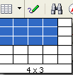
- Cliquez sur la petite flèche du bouton « Tableau » de la barre d'outils « Normal ».
- Sélectionnez le nombre de lignes et de colonnes que vous désirez pour votre nouveau tableau. Celui-ci est inséré immédiatement à la position du curseur.
Retour

Via la barre d'outils « Normal » (2)
- Cliquez sur le bouton « Tableau » de la barre d'outils « Normal ». Dans la boîte de dialogue qui apparaît, vous pouvez définir les propriétés du tableau à créer.
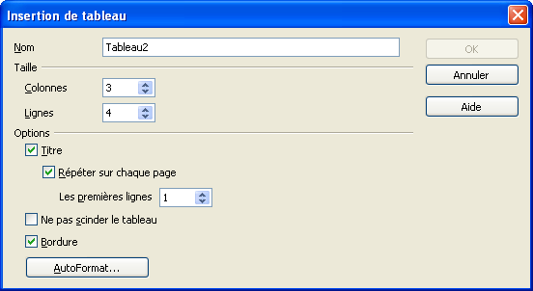
- Introduisez un nom clair pour identifier le tableau.
- Choisissez le nombre de colonnes et de lignes.
- Activez ou désactivez les options d'après vos exigences. Si vous acceptez les options par défaut, votre tableau est inséré et formaté automatiquement à l'aide de styles. Ainsi, la première ligne est définie comme « titre » (ligne de titres à répéter) et formaté en « Titre de tableau ». Les autres lignes du tableau sont formaté au style « Contenu de tableau ».
Retour

Via le menu « Tableau »
- Cliquez sur le menu « Tableau – Insérer – Tableau ... ». La boîte de dialogue « Insertion de tableau » apparaît.
- Appliquez les mêmes options que dans le point précédent.
Retour

Par conversion
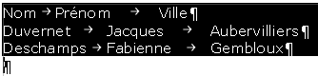
- Sélectionnez un bloc de texte qui est disposé en colonnes séparées par une tabulation (ou un autre séparateur). Par exemple :
- Cliquez sur le menu « Tableau – Convertir – Texte en tableau » :
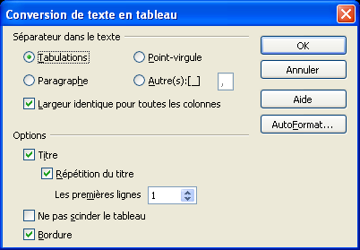
- Choisissez le bon séparateur (« Tabulation » par défaut), vérifiez si les options concernant la ligne de titre sont en ordre et validez par « OK ».
Retour

Naviguer entre tableaux
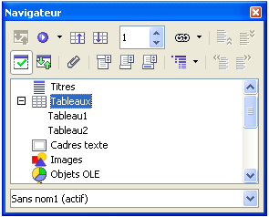
- Si vous voulez positionner le curseur rapidement dans un tableau bien spécifique dans un document d'une certaine longueur, préférez l'utilisation du Navigateur. Vous l'activez en cliquant sur le bouton « Navigateur » (la boussole) de la barre d'outils « Normal ».
- Cliquez sur le signe + devant la catégorie « Tableaux ». Ensuite, vous voyez apparaître la liste de tous les tableaux dans l'ordre d'apparition dans le document. Ici vous remarquez l'importance de définir un nom parlant pour vos tableaux.
- Double-cliquez sur le nom du tableaux auquel vous voulez accéder.
Retour

Manipulations dans les tableaux

Déplacements du curseur
Raccourcis clavier | Effet
Tab | Saute horizontalement au début de la cellule suivante. A la fin de la ligne, le curseur saute à la première cellule de la ligne suivante. Si le curseur se trouve dans la dernière cellule de la dernière ligne, une nouvelle ligne est insérée et le curseur s'y positionne.
Shift+Tab | Saute horizontalement au début de la cellule précédente.
Home | Dans une cellule remplie : saute au début de la cellule active.
Ctrl+Home | Si la cellule active est vide : atteint le début du tableau. Sinon : atteint le début de la cellule active à la première frappe, atteint le début du tableau actif à la deuxième frappe, puis le début du document à la troisième frappe.
End | Dans une cellule remplie : saute à la fin de la cellule active.
Ctrl+End | Si la cellule active est vide : atteint la fin du tableau. Sinon : atteint la fin de la cellule active à la première frappe, atteint la fin du tableau actif à la deuxième frappe, puis la fin du document à la troisième frappe.
Ctrl+Tab | Insère une tabulation (uniquement dans les tableaux). Selon le Gestionnaire de fenêtres utilisé, les touches Alt+Tab peuvent être employées à la place.
Ctrl+Shift+flèche vers le haut | Positionne le curseur au début du tableau.
Ctrl+Shift+flèche vers le bas | Positionne le curseur à la fin du tableau.
Retour

Sélections

Par le clavier
Raccourcis clavier | Effet
Shift + flèche vers le bas/haut | Sélectionnez par cellule vers le bas/haut.
Ctrl+A | Si la cellule active est vide : sélectionne tout le tableau. Sinon : sélectionne le contenu de la cellule active. Utilisation répétée sélectionne tout le tableau.

Par la souris
Objet à sélectionner | Technique
Tableau | Pointez au-dessus du coin gauche supérieur du tableau. Le pointeur se transforme en flèche diagonale. Cliquez pour sélectionner le tableau.
1 colonne | Pointez au-dessus de la colonne. Le pointeur se transforme en flèche qui pointe vers le bas. Cliquez pour sélectionner la colonne.
Plusieurs colonnes | Cliquez et glissez en horizontal au-dessus des colonnes.
1 Ligne | Pointez devant la ligne. Le pointeur se transforme en flèche qui pointe vers la droite. Cliquez pour sélectionner la ligne.
Plusieurs lignes | Cliquez et glissez en vertical devant les lignes.
Retour

La barre d'outils 'automatique' « Tableau »
- Dès que le curseur se trouve dans un tableau, la barre d'outils « Tableau » apparaît. Si vous cliquez dans le texte suivi en dehors du tableau, elle disparaît tout de suite.
- Si le curseur se trouve dans un tableau et que vous cachez la barre d'outils, vous arrêtez ce mécanisme automatique d'apparition et de disparition.
- Pour faire réapparaître la barre d'outils, cliquez sur le menu « Affichage – Barre d'outils - Tableaux », ce qui rétablit l'automatisme.
Retour

Insérer des colonnes et des lignes

Via la barre d'outils « Tableau »
- Par défaut, une ligne est insérée EN DESSOUS de la ligne active et une colonne A DROITE de la colonne active.
- Quand vous cliquez dans un tableau, la barre d'outils « Tableau » apparaît. Si vous voulez ensuite insérer une ligne en dessous de la ligne active, cliquez sur le bouton « Insérer une ligne » .
- Pour insérer une colonne à droite de la colonne active, cliquez sur le bouton « Insérer une colonne » .
- Si vous voulez insérer plusieurs lignes ou colonnes en même temps, sélectionnez au préalable le nombre de lignes ou de colonnes correspondant et cliquez sur les mêmes boutons.

Variantes
- Variante 1 : le menu « Tableau – Insérer – Lignes/Colonnes ». Dans la boîte de dialogue qui apparaît, vous pouvez préciser le nombre de lignes/colonnes à insérer, ainsi que leur position avant ou après la position active.
- Variante 2 : un clic du bouton droit de la souris dans la cellule active et ensuite l'entrée du menu « Ligne - Insérer » ou « Colonne - Insérer ». La même boîte de dialogue apparaît quand on passe par le menu « Tableau ».
Retour

Supprimer des colonnes et des lignes

Via la barre d'outils « Tableau »
- Pour supprimer une ligne, cliquez dans une cellule de la ligne en question et cliquez sur le bouton « Supprimer la ligne » de la barre d'outils « Tableau ».
- Pour supprimer une colonne, cliquez dans une cellule de la colonne en question et cliquez sur le bouton « Supprimer la colonne » de la barre d'outils « Tableau ».
- Pour supprimer plusieurs lignes ou colonnes à la fois, sélectionnez-les d'abord et cliquez ensuite sur les mêmes boutons.

Variantes
- Sélectionnez les lignes ou les colonnes à supprimer.
- Variante 1 : le menu « Tableau – Insérer – Lignes/Colonnes ».
- Variante 2 : cliquez du bouton droit de la souris dans la sélection et choisissez « Ligne - Supprimer » ou « Colonne - Supprimer ».
Retour

Dimensions

Format par défaut
- Par défaut, un nouveau tableau inséré occupe toute la largeur de l'espace disponible entre les marges.
- Pour changer la largeur d'une colonne spécifique, cliquez et glissez sur le séparateur de colonne à droite de la colonne concernée. Ainsi, vous élargissez la colonne de gauche au détriment de la colonne de droite.
- Pour réduire la largeur totale d'un tableau, cliquez et glissez la bordure droite du tableau à gauche.

Définir des largeurs de colonnes fixes
- Si vous voulez fixer la largeur de colonnes d'un tableau qui est composé de trois colonnes par exemple, cliquez dans ce tableau et ensuite sur le bouton « Propriétés du tableau » de la barre d'outils « Tableau ».
- La boîte de dialogue « Format de tableau » s'affiche :
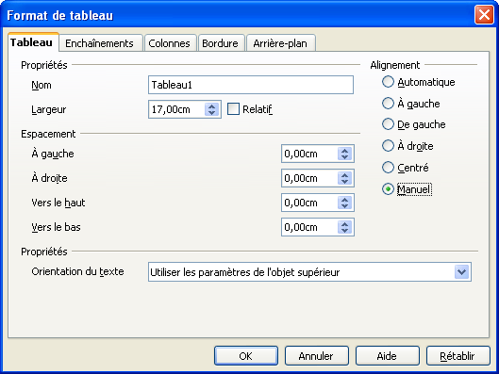
- Dans l'onglet « Tableau », choisissez « Manuel » comme type d'« Alignement ». Ainsi, vous pourrez changer les largeurs de colonnes indépendamment de la largeur totale du tableau.
- Cliquez ensuite sur l'onglet « Colonnes ». Pour faire dépendre la largeur totale du tableau de la somme des largeurs des différentes colonnes, activez la première option « Adapter la largeur du tableau ».
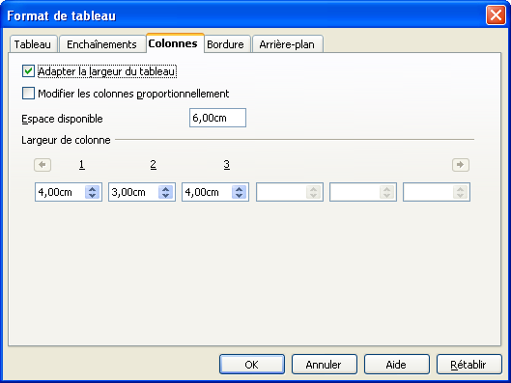
- Modifiez ensuite la largeur des différentes colonnes d'après vos souhaits. Remarquez que l'option « Espace disponible » affiche la différence entre la largeur absolue de l'espace entre les marges et la largeur totale du tableau.
- Si vous voulez centrer le tableau, revenez dans l'onglet « Tableau » et changez l'option « Alignement » en « Centré ».
- Validez ces options par « OK ».

Définir la largeur optimale d'une colonne
- Sélectionnez la colonne concernée ou une série de colonnes contiguës.
- Cliquez ensuite sur le bouton « Optimiser » de la barre d'outils « Tableau ».
- Une barre d'outils supplémentaire « Optimiser » apparaît. Cliquez ici sur le bouton « Largeur de colonne optimale » .

- Variante : cliquez du bouton droit de la souris dans une cellule de la colonne concernée et choisissez ensuite « Colonne – Largeur optimale ».

Adapter la hauteur de ligne
- En principe, la hauteur de ligne est liée à la taille des caractères du texte dans les cellules de la ligne. Si vous voulez modifier la hauteur de ligne, vous pouvez utiliser l'option « Format – Paragraphe – onglet Retrait et Espacement – Espacement avant/après le paragraphe ». Ainsi, vous créez un espace fixe au-dessus/en dessous du texte des cellules sélectionnées.
- A part cette option, vous pouvez aussi sélectionner la ligne et ensuite cliquer du bouton droit de la souris sur la sélection. Choisissez ensuite « Ligne - Hauteur », qui fait apparaître la boîte de dialogue suivante :
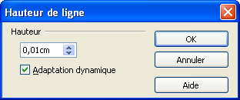
- Par défaut, cette fenêtre indique « 0,01cm » et « Adaptation dynamique », ce qui signifie que la hauteur de ligne dépend de la taille des caractères et de l'espace fixe au-dessus/en dessous du paragraphe. Cependant, si vous voulez figer la hauteur de ligne, désactivez l'option « Adaptation dynamique » et encodez ensuite la hauteur souhaitée. Pour une police de caractères standard (p.ex. Times New Roman 12pt), la hauteur de ligne mesure approximativement 0,50 cm.
- Attention : si vous figez ainsi la hauteur de ligne, mais que vous insérez un volume de texte qui fait que plusieurs lignes de texte sont utilisées dans la cellule, la hauteur ne s'adapte plus et vous risquez donc qu'une partie du texte encodée reste invisible, alors qu'il se trouve bien dans la cellule.

Définir la hauteur optimale d'une ligne
- Si vous avez adapté la hauteur de ligne d'après l'une des techniques commentées ci-dessus, vous pouvez toujours revenir à la hauteur optimale des lignes.
- Sélectionnez la ligne concernée ou une série de lignes contiguës.
- Cliquez ensuite sur le bouton « Optimiser » de la barre d'outils « Tableau ».
- Une barre d'outils supplémentaire « Optimiser » apparaît. Cliquez ici sur le bouton « Hauteur de ligne optimale » .

- Variante : cliquez du bouton droit de la souris dans une cellule de la ligne concernée et choisissez ensuite « Ligne – Largeur optimale ».

Répartir équitablement la hauteur et la largeur disponibles
- Si vous avez des colonnes de largeurs différentes, que vous les sélectionnez pour leur attribuer une largeur identique, vous pouvez distribuer la largeur totale des colonnes sélectionnées sur les différentes colonnes.
- Cliquez sur le bouton « Optimiser » de la barre d'outils « Tableau ».
- Une barre d'outils supplémentaire « Optimiser » apparaît. Cliquez ici sur le bouton « Répartition régulière des colonnes » .
- Pour les lignes, la technique est comparable : sélectionnez les lignes concernées et cliquez ensuite sur le bouton « Répartition proportionnelle des lignes » .
Retour

Formater des tableaux

Faut-il utiliser les styles ?
- La ligne de titre d'un tableau, définie en tant que telle, est formatée automatiquement au style de paragraphe « Titre de tableau ». Les autres lignes d'un tableau sont formatées en « Contenu de tableau ».
- Si vous avez plusieurs tableaux dans un document et que vous voulez changer le formatage des titres et des autres lignes de tous les tableaux à la fois, modifiez les styles correspondants. (Voir document « How To - Styles ».)
- Si vous voulez modifier le formatage d'une cellule, d'une ligne ou d'un tableau spécifique, sélectionnez d'abord les cellules en question et modifiez les attributs de formatage nécessaires via la barre d'outils « Formatage » ou via le menu « Format - Caractères » et « Format - Paragraphe ».
Retour

Centrer le contenu de cellule verticalement
- Augmentez la hauteur de ligne de la ligne dont vous voulez changer l'alignement vertical.
- Sélectionnez ensuite les cellules concernées.
- Cliquez sur l'un des boutons suivants de la barre d'outils « Tableau » pour changer l'alignement vertical :
En haut
Centré (verticalement)
En bas
Retour

Basculer du texte dans une cellule
- Si vous voulez basculer du texte dans une cellule, sélectionnez très précisément le texte de la cellule précise.
- Cliquez ensuite sur le menu « Format – Caractères – onglet Position » et sélectionnez « 90 degrés » sous « Rotation/Échelle ».
Retour

Appliquer des bordures
- Principe : sélectionnez les cellules à formater, cliquez sur le bouton « Propriétés du tableau » de la barre d'outils « Tableau », ensuite sur l'onglet « Bordure » et paramétrez les options voulues.
- Exemple : appliquer une double bordure en rouge autour du tableau et une simple ligne bleue entre les cellules du tableau :
- Cliquez dans une cellule quelconque du tableau à formater.
- Cliquez sur le bouton « Propriétés du tableau » de la barre d'outils « Tableau ».
- Cliquez sur l'onglet « Bordure ».
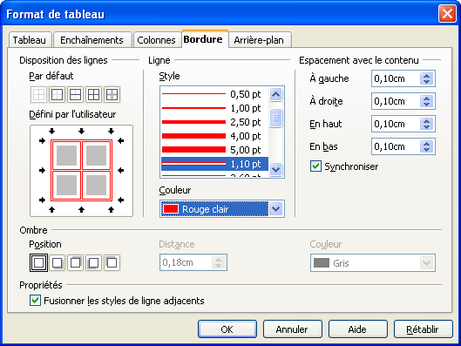
- D'abord, vous modifiez uniquement les bordures extérieures en cliquant sur le deuxième bouton « Bordure extérieure » sous « Par Défaut ». Ainsi, vous mettez le focus sur les bordures extérieures dans le dessin d'accompagnement.
- Modifiez le style de ligne : cliquez dans la liste p.ex. sur une double ligne de 1,10 pt.
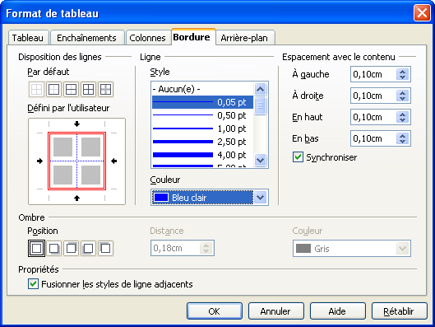
- Cliquez sur « Rouge » dans la liste déroulante sous « Couleur ».
- Pour changer ensuite les bordures intérieures, cliquez au milieu du dessin sous « Défini par l'utilisateur », à l'intersection des lignes intérieures. Ainsi, vous mettez le focus sur ces lignes-là, ce qui est indiqué visuellement par les flèches noires autour du dessin.
- Modifiez le style de ligne : cliquez dans la liste p.ex. sur une simple ligne de 0,05 pt.
- Cliquez sur « Bleu » dans la liste déroulante sous « Couleur ».
- Validez tous les choix par « OK ».
- Attention : changez seulement les bordures quand le tableau est tout à fait fini. Si vous insérez des lignes/colonnes après, il faudra redéfinir les bordures.
Retour

Changer la couleur du fond
- Principe : sélectionnez les cellules à formater, cliquez sur le bouton « Propriétés du tableau » de la barre d'outils « Tableau », ensuite sur l'onglet « Arrière-plan » et choisissez la couleur désirée pour la sélection.
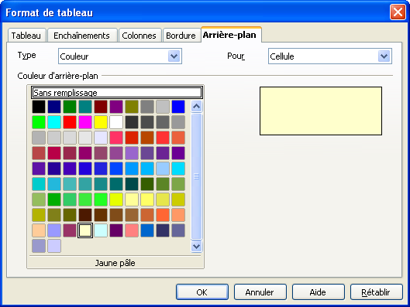
- Attention : changez seulement les couleurs quand le tableau est tout à fait fini. Si vous insérez des lignes/colonnes après, il faudra redéfinir les couleurs.
Retour

Puces et numérotation

Numéroter une colonne
- Sélectionnez la colonne en question.
- Cliquez sur le bouton « (Dés)activer la numérotation » de la barre d'outils « Normal ».

- Variante : cliquez sur le menu « Format – Puces et numérotation – onglet Type de numérotation » et choisissez le modèle de numérotation souhaité. Changez les options des onglets « Options » et « Position » pour paramétrer davantage la numérotation.

Numéroter plusieurs colonnes
- Attention : si vous utilisez le bouton « (Dés)activer la numérotation » de la barre d'outils « Normal » dans des colonnes adjacentes, la numérotation s'applique de gauche à droite et du haut vers le bas, ce qui n'est généralement pas souhaité.
- Pour numéroter les colonnes indépendamment et pour commencer donc explicitement à partir de 1, utilisez uniquement le menu « Format – Puces et numérotation – onglet Type de numérotation ». Répétez cette manipulation pour chacune des colonnes à numéroter.

Aligner la numérotation à gauche dans les cellules
- Lorsque vous numérotez le contenu de vos cellules, un retrait est inséré automatiquement.
- Si vous voulez aligner les numéros tout à fait à gauche dans les cellules, cliquez dans une cellule numérotée.
- Cliquez ensuite sur le menu « Format – Puces et numérotation – onglet Position », où vous mettez l'option « Retrait » à « 0 cm ».
Retour

Retraits
- Si vous voulez un blanc de 0,50 cm entre les bordures d'une cellule et son contenu, sélectionnez les cellules concernées et cliquez sur le bouton « Propriétés du tableau » de la barre d'outils « Tableau ».
- Cliquez sur l'onglet « Bordure » et mettez les options dans le volet « Espacement avec le contenu » à 0,50 cm. Par défaut, l'option « Synchroniser » est activée, ce qui vous permet d'apporter la modification de tous les côtés simultanément.
Retour

Répéter les titres
- Cette option est activée par défaut.
- A la création d'un tableau à l'aide de la boîte de dialogue « Insertion de tableau » (voir 1.2 et 1.3), vous pouvez éventuellement désactiver l'option « Répéter le titre ».
- Pour répéter plusieurs lignes à la fois en tant que lignes de titre, cliquez dans une cellule du tableau et ensuite sur le bouton « Propriétés du tableau » de la barre d'outils « Tableau ».
- Cliquez ensuite sur l'onglet « Enchaînements ».
- S'il faut, activez l'option « Répéter le titre » et indiquez en dessous le nombre de lignes à répéter.
Retour

Fusionner et scinder des cellules
- Fusionnez ou scindez vos cellules comme dernière manipulation dans un tableau, car cette technique met en cause la cohérence d'un tableau en termes de nombre de lignes et de colonnes. Par conséquent, il devient difficile d'ajouter ou de supprimer des lignes ou des colonnes après coup.
- Pour fusionner des cellules, sélectionnez les cellules en question et cliquez sur le bouton « Fusionner les cellule » de la barre d'outils « Tableau ».
- Si vous voulez insérer ou supprimer une ligne ou une colonne dans un tableau dont certaines cellules sont fusionnées, vous devez d'abord dissocier les cellules fusionnées afin d'obtenir le même nombre de lignes et de colonnes que dans le tableau d'origine. Ensuite, vous faites la manipulation et enfin, vous refusionnez les cellules.
- Afin de scinder une cellule, cliquez d'abord dans la cellule en question et cliquez ensuite sur le bouton « Scinder la cellule » de la barre d'outils « Tableau ». Dans la boîte de dialogue qui apparaît, il faut définir le nombre exact de lignes ou de colonnes à créer, ainsi que la direction dans laquelle vous voulez faire la scission.
Retour

Scinder/Fusionner des tableaux
- Si vous voulez scinder un tableau par exemple pour insérer une colonne dans un tableau qui a des cellules fusionnées, cliquez dans une cellule de la ligne au-dessus de laquelle vous voulez scinder le tableau.
- Cliquez ensuite sur le menu « Tableau – Scinder le tableau ».
- Une boîte de dialogue apparaît pour vous permettre de paramétrer le nouveau tableau à créer. Faites les choix nécessaires et validez par « OK ».

- Pour fusionner deux tableaux, supprimer d'abord les lignes blanches entre les tableaux.
- Cliquez ensuite dans l'un des deux tableaux et cliquez sur le menu « Tableau – Fusionner le tableau ».
- Variante : cliquez du bouton droit de la souris dans l'un des tableaux et choisissez ensuite « Fusionner les tableaux ».
Retour

Imbriquer des tableaux
- Pour des raisons de mise en page, vous pouvez imbriquer un tableau dans un tableau.
- Pour faire cela, mettez le curseur dans la cellule dans laquelle vous voulez insérer le nouveau tableau et utilisez les techniques citées pour créer un nouveau tableau. Voir 1.
Retour

Astuces

Insérer une ligne blanche au-dessus d'un tableau
- Quand un tableau est situé au tout début du document ou immédiatement en dessous d'un saut de page manuel et que vous voulez insérer une ligne blanche au-dessus du tableau, mettez le curseur au début de la première cellule du tableau.
- Poussez sur la touche Enter.
Retour

Insérer une colonne à gauche du tableau
- Etant donné que par défaut, une colonne s'insère à droite de la colonne sélectionnée, la seule façon d'insérer une colonne complètement à gauche du tableau consiste à cliquer du bouton droit de la souris dans une cellule de la première colonne ou sur le menu « Tableau – Insérer - Colonne », où vous pouvez préciser que vous voulez insérer une colonne à gauche.
Retour

Insérer une ligne au-dessus d'un tableau
- Etant donné que par défaut, une ligne s'insère en dessous de la ligne sélectionnée, la seule façon d'insérer une ligne complètement au-dessus du tableau consiste à cliquer du bouton droit de la souris dans une cellule de la première ligne ou sur le menu « Tableau – Insérer - Ligne», où vous pouvez préciser que vous voulez insérer une ligne au-dessus.
Retour

Changer le formatage par défaut de nouveaux tableaux
- Vous pouvez changer les options de base des tableaux dans le menu « Outils – Options – OpenOffice.org Writer - Tableau ».
Retour

Tableau sur plusieurs pages
- Par défaut, les tableaux sont paramétrés pour scinder automatiquement au passage d'une page à l'autre. Le tableau même comme une ligne peuvent être scindés.
- Vous pouvez changer ces options en cliquant sur le bouton « Propriétés du tableau » de la barre d'outils « Tableau » et ensuite sur l'onglet « Enchaînements ».
- Il s'agit des options « Autoriser le fractionnement des tableaux sur plusieurs pages et colonnes » et « Autoriser le fractionnement des lignes sur plusieurs pages et colonnes ».
Retour

Supprimer un tableau
- Sélectionner tout le tableau en cliquant au-dessus du coin gauche supérieur du tableau. Le pointeur de souris devient une flèche diagonale qui pointe vers le coin droit inférieur.
- Cliquez ensuite sur le bouton « Supprimer la ligne » ou « Supprimer la colonne » de la barre d'outils « Tableau ».

- Attention : Si vous poussez sur la touche « Delete », vous supprimez uniquement le contenu du tableau, mais pas le tableau même.
Retour

Crédits
Auteur : Filip Lannoye

Remerciement : Roland van Wunsel, CIRB

Intégré par : Tony Galmiche sur le site http://fr.openoffice.org

Contacts : Centre d'Informatique pour la Région Bruxelloise – www.cirb.irisnet.be

Traduction :

Historique des modifications :
Version | Date | Commentaire
1.0 | 24/02/2006 | Première version pour publication
Retour

Licence
Appendix

Public Documentation License Notice

The contents of this Documentation are subject to the Public Documentation License Version 1.0 (the "License"); you may only use this Documentation if you comply with the terms of this License. A copy of the License is available at http://www.openoffice.org/licenses/PDL.html.

The Original Documentation is Writer – How To – FR – Tableaux.odt. The Initial Writer of the Original Documentation is Filip Lannoye Copyright CIRB-CIBG© 2006. All Rights Reserved. (Initial Writer contact(s): flannoye@cirb.irisnet.be).

Contributor(s): Roland Van Wunsel.
Portions created by ______ are Copyright ©_________[Insert year(s)]. All Rights Reserved. (Contributor contact(s): rvanwunsel@cibg.irisnet.be).

NOTE: The text of this Appendix may differ slightly from the text of the notices in the files of the Original Documentation. You should use the text of this Appendix rather than the text found in the Original Documentation for Your Modifications.
Retour

